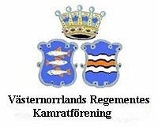
Boken Västernorrlands Regemente 1953-1983, Människor, minnen och spår
ges ut vid ett ”boksläpp” den 27 november.

Sollefteå den 12 november 2013

Hej!

Västernorrlands Regementes Kamratförening har i dag glädjen att kunna meddela att vår bok
Västernorrlands Regemente 1953-1983 Människor, minnen och spår kommer att ges ut vid ett
”Boksläpp” den 27 november kl 1500-1900 på ABF i Sollefteå.

I en av bilagorna till detta brev kan du läsa om hur och var du kan köpa vår bok.

Vi har även bifogat en information: Hemvändardagar i maj 2014

Kamratföreningens program för våren 2014.

Nu återstår för oss att fortsätta arbetet med att dokumentera åren 1983-2000 och att skriva biografier för de som var i tjänst under de åren. Vi har ett gott utgångsmaterial i vad gäller
NBO m fl från vilka vi även redan fått in ett stort antal svar.

Redan den 14 januari kl 0900 kör vi i gång arbetet med nästa bok. Då startar vi följande studie-cirklar: Avancerad ordbehandling i Word, Avancerad ordbehandling i OpenOffice, Biografier civilanställda, Biografier NBO m fl, och Löjtnant Albert Svenssons memoarer.

Biografierna som sammanställs i studiecirklarna Biografier civilanställda och Biografier NBO m fl avses att publiceras i kamratföreningens nästa bok i december 2016.
Löjtnant Albert Svenssons memoarer är planerade att införas på kamratföreningens hemsida i december 2014.

Studiecirklarna träffas i ABF-lokalen på Djupövägen 48 i Sollefteå. Alla intresserade är välkommen att delta i vårt arbete och att sända in material till vår kommande bok.

Vänliga hälsningar
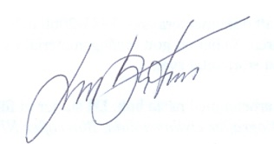
Hemvändardagar med tema
Västernorrlands Regemente 1953-83,
Människor, minnen och spår i maj 2014

Lars Boström
Sekreterare

